**UNIVERSIDAD NACIONAL DE INGENIERÍA. FACULTAD DE ELECTROTECNIA Y COMPUTACIÓN.**

**INGENIERÍA EN COMPUTACIÓN.**

**Ingeniería de Software I**

**Entrega Sprint #3 del Proyecto**

**“Sistema Web para el control de citas y expedientes médicos de clínicas privadas en Managua”.**

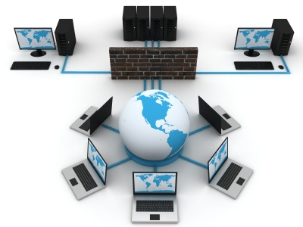

**Integrantes:**

* + - Mason Ernesto Urbina Gutiérrez - 2014-0723U
    - Jimmy de Jesús Mena Martínez - 2014-0685U
    - Juan Guillermo Ubau González - 2014-0747U

**Grupo: 4T1-CO**

**Docente:** Lizzette Carolina Duarte Mora.

**Fecha de Entrega:** 22/10/2017.

**Definición del problema**

Actualmente, debido a las constantes críticas mostrada en los medios, mala atención, desconfianza o criterios propios por parte de la población local hacia los centros hospitalarios de carácter público, se ha incrementado la cantidad de pacientes que decide asistir a clínicas privadas, siendo esta una de las causas principales por lo que médicos asociados o independientes deciden con carácter emprendedor fundar sus propias clínicas o bien hospitales privados.

No obstante, internamente en estas clínicas u hospitales los procesos de control de citas y expedientes médicos de todos los pacientes que asisten a estos, vienen siendo de forma manual al carecer de un sistema que de una forma eficiente agilice dichos procesos, de la manera actual en que funcionan en dichos centros surgen problemáticas como un elevado consumo de papelería para las citas y expedientes e inversión en archiveros para el almacenamiento de estos, perdida o duplicidad de expedientes y falta de gestión de las citas médicas. Además, de esta manera se dificulta la tarea de poder hacer historiales médicos que sirvan de referencia para determinar las enfermedades predominantes, acción que viene siendo importante para idear medidas con el fin de disminuir la vulnerabilidad de la sociedad frente a las enfermedades frecuentes.

**Objetivos**

**General**

* Desarrollar un sistema web que facilite el control de las citas y expedientes de todos los pacientes de clínicas privadas, específicamente de Managua.

**Especifico**

* Recopilar información de los requerimientos que se llevan a cabo en el control de las citas y expedientes de los pacientes que asisten a clínicas privadas.
* Realizar un modelo del sistema haciendo uso de herramientas UML como, Visual Paradigm.
* Diseñar las interfaces graficas amigables que permiten al usuario una interacción ágil y precisa con el sistema.
* Codificar el sistema utilizando el framework Laravel de PHP bajo el paradigma orientado objetos y una programación en capas.
* Realizar pruebas de eso para la valoración de mejoras.

**Alcance del Proyecto**

El alcance del proyecto es que pueda brindar a las diferentes clínicas u hospitales privados de índole nacional, específicamente de Managua, una herramienta que facilite mediante una automatización el control de las citas médicas, expedientes de los pacientes y además brinde un historial médico que sirva como referencia para determinar las enfermedades que más afectan a la población.

El proyecto consistirá en una plataforma web en la cual los personales de las clínicas podrán hacer lo siguiente:

* Ingresar y eliminar expedientes de los pacientes usando la plataforma.
* Organizar las citas en una estructura calendarizada.
* Tener accesible los expedientes con datos de las consultas previas, al igual que los tratamientos y exámenes orientados.
* Obtener un historial médico de las enfermedades más concurrentes.

**Justificación**

Hoy en día, existen hospitales y clínicas privadas que realizan una gestión de citas y expedientes médicos de manera ineficiente, en cuanto a rapidez, al momento de brindar la información que corresponde a un paciente, dado que por cada cita se agrega un nuevo paciente o se realiza la búsqueda del expediente de uno existente, durante estas actividades se estima una pérdida de tiempo esencial que podría ser usado en otras actividades importantes en el centro, una generación de duplicidad de expedientes y perdidas de los mismo en consecuencia de realizar estos procesos manualmente. Siendo así, el sistema web para el control de citas y expedientes médicos de los pacientes quiere agilizar y mejorar procesos para la gestión de citas y búsqueda de expedientes durante la atención de un paciente, además, se pretende encontrar una calidad y eficiencia para los servicios que brindan las clínicas privadas basándonos en los requerimientos que en general se solicitan al momento de desarrollar un sistema de esta naturaleza.

|  |  |
| --- | --- |
| Requerimientos Funcionales. | |
| **Cód.** | ***Descripción*** |
| RF.01 | El sistema debe tener acceso al inicio de sesión a tres tipos de usuarios: administrador, personal administrativo y personal médico. |
| RF.02 | El sistema debe brindar contacto entre usuarios y equipo desarrollador. |
| RF.03 | El sistema debe permitir el registro del primer usuario administrador de una clínica/hospital. |
| RF.06 | El sistema debe mostrar histórico de cinco enfermedades que más influencia han tenido en la clínica/hospital. |
| RF.07 | El sistema debe facilitar el perfil de usuario para la edición de campos necesarios (Nombre de Usuario, Contraseña, etc.). |
| RF.08 | El sistema debe permitir la visualización, inserción, modificación de la clínica/hospital. |
| RF.09 | El sistema debe mostrar la ubicación en mapa de la clínica ingresada. |
| RF.10 | El sistema debe permitir insertar, buscar y listar las enfermedades que se deben atender |
| RF.11 | El sistema debe permitir ingresar, modificar, eliminar, buscar y listar las áreas médicas existentes internamente. |
| RF.12 | El sistema debe permitir el ingreso, modificación, búsqueda y listado de otros administradores. |
| RF.13 | El sistema debe prohibir la eliminación del propio usuario administrador que este en su sesión activa. |
| RF.13 | El sistema debe permitir el ingreso, modificación, búsqueda y listado de personal administrativo. |
| RF.14 | El sistema debe permitir el ingreso, modificación, búsqueda y listado del personal médico. |
| RF.15 | El sistema debe permitir a un administrador dar de baja a otros usuarios. |
| RF.16 | El sistema debe mostrar las citas vigentes por un determinado usuario médico. |
| RF.17 | El sistema debe permitir la búsqueda de expedientes de pacientes para la realización de una consulta |
| RF.18 | El sistema debe permitir la creación, búsqueda y listado de todas las consultas realizadas por un médico. |
| RF.19 | El sistema debe permitir la creación, búsqueda y listado de todos los expedientes médico. |
| RF.20 | El sistema debe permitir el ingreso de citas, modificación, búsqueda, listado y eliminación de una cita. |
| RF.21 | El sistema debe permitir la calendarización de citas. |
| RF.22 | El sistema debe permitir generar informes de los datos personales de un determinado administrador, personal administrativo y personal médico. |
| RF.23 | El sistema debe permitir generar informe del expediente médico de un determinado paciente, bajo acuerdo mutuo. |
| RF.24 | El sistema debe permitir generar reportes de los tratamientos y exámenes médicos recetados. |

|  |  |
| --- | --- |
| Requerimientos Funcionales (Opcionales). | |
| **Cód.** | ***Descripción*** |
| RFO.01 | El sistema debe permitir al administrador llevar un control de todas las consultas médicas atendidas. |
| RFO.02 | El sistema debe mostrar un conteo de las áreas médicas más demandadas. |

|  |  |
| --- | --- |
| Requerimientos No Funcionales. | |
| **Cód.** | ***Descripción*** |
| RNF.01 | El sistema debe mostrar una página principal descriptiva y llamativa para los usuarios del sistema. |
| RNF.02 | El sistema debe mostrar interfaces adecuadas por cada tipo de usuario. |
| RNF.03 | El sistema debe brindar mensajes de error informativo a los usuarios. |
| RNF.04 | El sistema debe brindar notificaciones de citas vigentes a los usuarios médicos. |
| RNF.05 | El ingreso al sistema debe estar restringido por credenciales. |

**Lista de Responsabilidades**

|  |  |  |
| --- | --- | --- |
| **Tabla de Responsabilidades** | | |
| **Cód.** | **Responsabilidad** | **Descripción** |
| **CL** | **Cliente** | Tiene la responsabilidad de:   * Brindar el tiempo suficiente para agendar entrevistas con el analista. * Especificar las reglas del negocio. * Especificar Procesos críticos. * Deberán estar presentes durante la fase de análisis, diseño, pruebas y capacitación. * Designar a un líder por parte del cliente para organizar mejor todas las actividades que estén planificadas. * El líder por parte del cliente deberá notificar de avances del proyecto. * El líder deberá estar presente para aceptación del producto y proyecto. * El líder deberá establecer los requerimientos, revisarlos y autorizarlos. * El líder también es responsable de la verificación y validación del producto de software entregado. * El líder es responsable de la entrega del producto y cierre del proyecto. |
| **GP** | **Gerente del Proyecto** | Es el responsable de la definición del proyecto y de la asignación de recursos al mismo. Da soporte a las tareas de estimación y definición de las actividades contenidas en los planes y realiza la revisión y aprobación de los mismos. |
| **LP** | **Líder del Proyecto** | Es el responsable de llevar a buen término la ejecución del proyecto, atender las necesidades de los demás miembros del equipo de desarrollo, brindando una solución a los requerimientos que soliciten. |
| **AS** | **Analista de Sistema** | Es el encargado del diseño del sistema: Análisis general, análisis detallado, diagrama conceptual, diseño y generación de la base de datos y normalización de la misma, documento de flujo de operación y especificaciones funcionales. |
| **D** | **Diseñador** | Es el responsable de la creación de un concepto de sistema que ayude a cumplir los objetivos de negocio fijados por los interesados, asegurándose que el sitio cumpla con las características de accesibilidad, navegabilidad, interactividad y usabilidad que garanticen una experiencia agradable al usuario. |
| **IS** | **Ingeniero de Software** | Su principal responsabilidad es definir y mantener el código fuente de uno o varios componentes.  Responsable de asegurarse que el código generado esté libre de errores.  Responsable de la implementación de contenido a lo largo del desarrollo. |
| **RC** | **Responsable de Calidad** | Tiene la responsabilidad de garantizar el cumplimiento de los compromisos hechos con el proyecto desde el punto de vista del proceso a seguir. |
| **RP** | **Responsable de Pruebas** | Tiene la responsabilidad de garantizar que se cumplan los requerimientos funcionales establecidos para el producto y el que el producto esté libre de fallas, por medio de la planeación y ejecución de las pruebas a todo el software construido |
| **ACP** | **Administrador de la configuración del proyecto** | Es responsable del versionamiento y ubicación de cada producto de trabajo del proyecto que permita asegurar la disponibilidad de los mismos en un repositorio de proyecto incluyendo el código y la documentación generada durante el ciclo del proyecto. |

|  |  |
| --- | --- |
| Tabla de Responsabilidades - CapCoinLabs | |
| **Miembro** | **Responsabilidad** |
| Mason Ernesto Urbina Gutiérrez | **D, IS, RP, AS, ACP, GP, LP** |
| Jimmy de Jesús Mena Martínez | **D, IS, RP, ACP** |
| Juan Guillermo Ubau González | **D, IS, RC, ACP** |

|  |  |  |
| --- | --- | --- |
| Tabla de Responsabilidades - Empresa Cliente | | |
| **Miembro** | **Responsabilidad** | **Observación** |
| Clínica-Hospital Privado | **CL** | En el estado situacional en que se encuentra el desarrollo del software en cuestión, se ha optado por el regimiento bajo estándares de calidad médicos. Sin embargo, cabe mencionar que se cuenta con algunas referencias clínicas para los cuales sirven de guía para el desarrollo del mismo. |

**Identificación del grado de supervisión e interacción**

|  |
| --- |
| **Empresa propietaria del software.** |
| CapcoinLabs |
| **Responsabilidades de la empresa propietaria** |
| * La empresa propietaria de software es responsable de brindar la lista de responsable por ambas partes. |
| * La empresa deberá mostrar una lista detallada de las actividades que duraron más tiempo de lo planificado. |
| * La capacitación siempre es esencial y la empresa es responsable de que dicha capacitación se de en tiempo y forma con buenos resultados. |
| * El equipo de la empresa debe haber entendido los métodos, tecnologías y herramientas de ingeniería web requerido. |
| **Definición de los puntos de revisión.** |
| * El programa para el desarrollo debe tener una dosificación muy precisa. |
| * Las tareas de trabajo se deben programar con anticipación. |
| * Los hitos menores se deben agregar a un cronograma. |
| * El modelo de proceso de ingeniería web debe ser adaptable e incremental. |
| * Definir mecanismos de rastreo del proyecto. |
| * Realizar análisis de riesgo. |
| * Entender el ámbito, las mediciones de cambio y las restricciones del proyecto. |

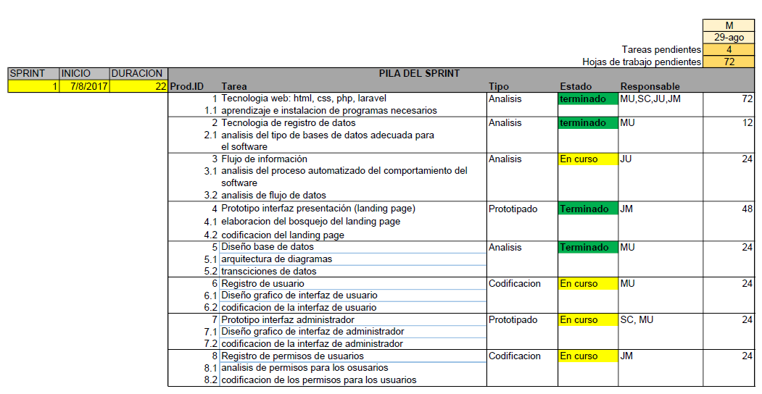**Planificación Sprint 1**

**Planificación Sprint 2**

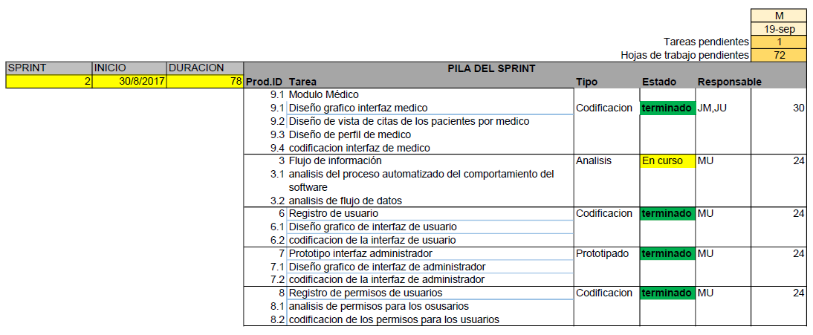

**Planificación Sprint 3**

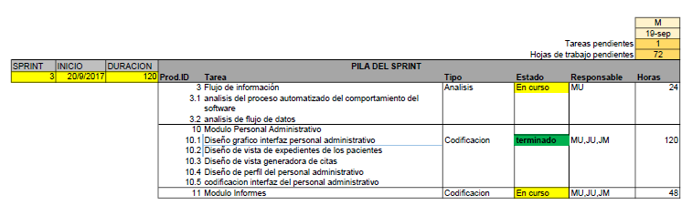

**Resumen de la reunión de Retrospectiva**

**Información de la empresa y proyecto:**

|  |  |
| --- | --- |
| ***Empresa / Organización*** | **Clínicas - Hospitales Privados Locales** |
| *Proyecto* | “Sistema Web para el control de citas y expedientes médicos de clínicas privadas en Managua” |

**Información de la reunión:**

|  |  |
| --- | --- |
| **Lugar** | **Recinto Universitario Simón Bolívar, Universidad Nacional de Ingeniería.** |
| **Fecha** | 17 de octubre de 2017 |
| **Número de iteración / sprint** | 3er Sprint |
| **Personas convocadas a la reunión** | * Mason Ernesto Urbina Gutiérrez * Jimmy de Jesús Mena Martínez * Juan Guillermo Ubau González |
| **Personas que asistieron a la reunión** | * Mason Ernesto Urbina Gutiérrez * Jimmy de Jesús Mena Martínez * Juan Guillermo Ubau González |

**Formulario de reunión retrospectiva**

| **¿Qué salió bien en la iteración? (aciertos)** | **¿Qué no salió bien en la iteración? (errores)** | **¿Qué mejoras vamos a implementar en la próxima iteración? (recomendaciones de mejora continua)** |
| --- | --- | --- |
| * Se logró completar el 50% del sprint #3 * Mejoro la comunicación interna. | * Falta de compromiso por parte de algunos miembros del equipo. | * Rotación de tareas y equipo asignado. * Fomentar el trabajo en equipo. * Aumentar el nivel de exigencia en cuanto a entrega de asignaciones |

Nota:

* Se recomienda utilizar viñetas (bullets) para enumerar los aciertos, errores y recomendaciones de mejora continua.

El formulario se puede extender cuantas páginas sea necesario para registrar todos los aciertos, errores y recomendaciones

**Modelos de Caso de Uso**

* 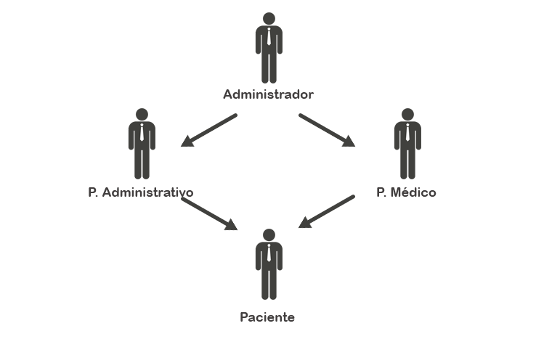**Jerarquía de Usuarios.**

|  |  |
| --- | --- |
| Tabla de Usuarios | |
| **Tipo** | ***Descripción*** |
| Administrador | El administrador, usuario clave, tiene la funcionalidad de llevar el control de todos los usuarios del sistema respecto a una clínica/hospital. Además, deberá llevar el control de las áreas médicas, enfermedades y un listado general o histórico de consultas realizadas. |
| P. Administrativo | El Personal Administrativo, tiene la funcionalidad de buscar y registrar a los pacientes, creando así nuevos expedientes y evitando las duplicidades. También será el encargado de la inserción de citas médicas, dando soporte a la calendarización de citas. |
| P. Médico | El Personal Médico, tiene la funcionalidad de alimentar los expedientes médicos de los pacientes a través las consultas ejecutadas. |
| Paciente | El Paciente, usuario indirecto que se encargara de alimentar el sistema dependiendo de la asistencia a los centros médicos. |

* **Caso de Uso.**

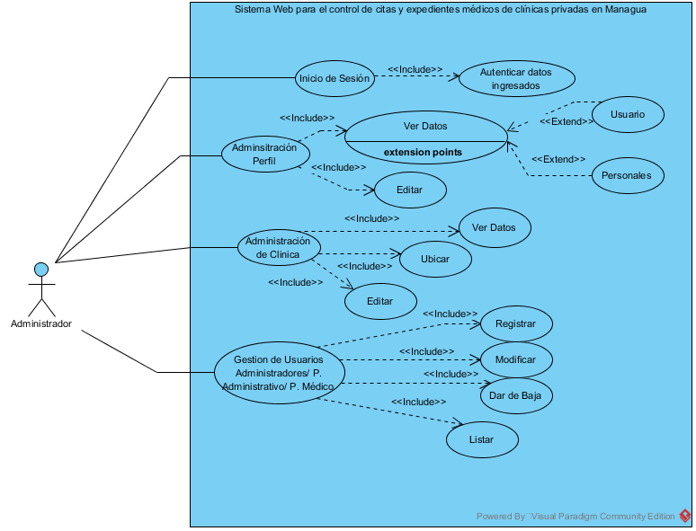A continuación, se representará el comportamiento del sistema con los diferentes usuarios (actores), haciendo uso del diagrama de caso de uso.

Figura 1. Caso de uso Administrador parte 1

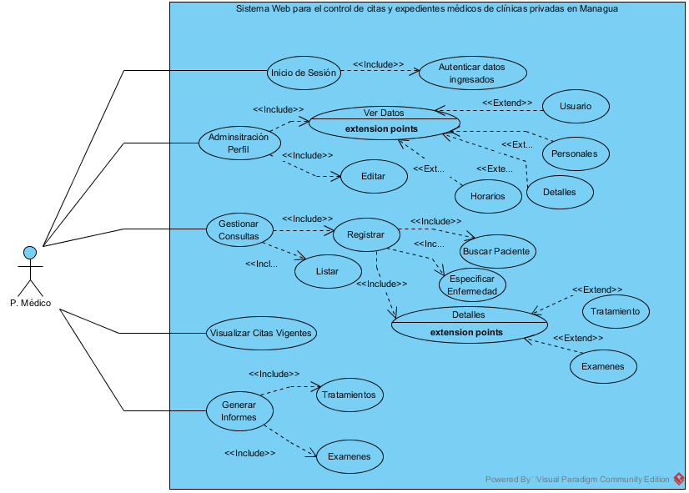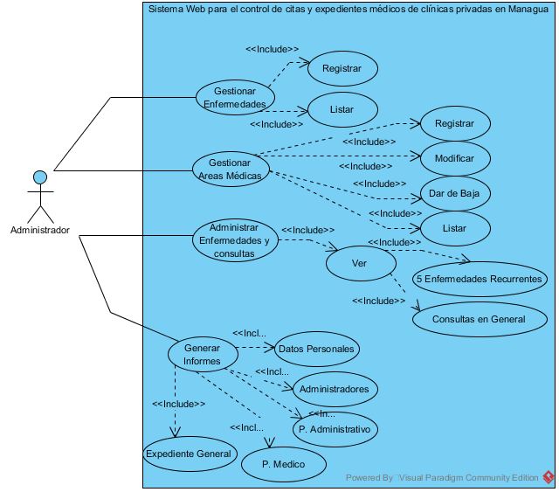

Figura 2. Caso de uso Administrador parte 2

Figura 3. Caso de uso Personal Médico

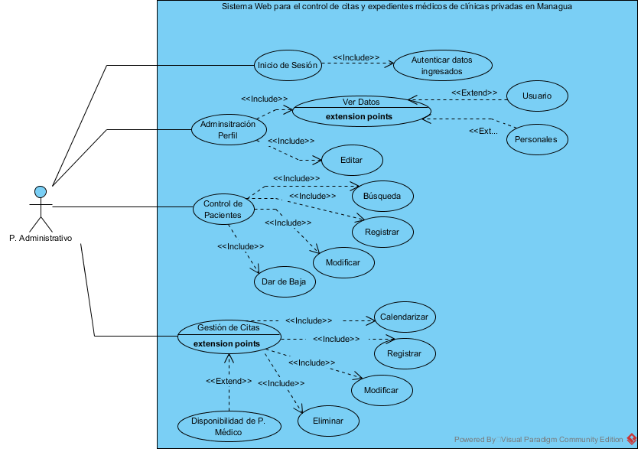

Figura 4. Caso de uso Personal Administrativo

* **Plantilla de caso de uso.**

A continuación, se mostrarán algunas de las plantillas de caso de uso referente al sistema a desarrollar con el fin de brindar los detalles de cada uno de los casos de uso.

|  |  |
| --- | --- |
| ID | Identificador único de cada caso de uso |
| **Nombre** | Nombre completo del caso de uso |
| **Autor** | Nombre del autor (o autores) del caso de uso |
| **Fecha** | Fecha de creación del caso de uso |
| **Actores** | Especificación de los usuarios que interactúan con el caso de uso |
| **Prioridad** | Nivel de importancia de la realización del caso de uso |
| **Frecuencia** | Regularidad con la que se lleva a cabo el caso de uso |
| **Descripción:**  Breve explicación del funcionamiento del caso de uso. | |
| **Precondiciones:**  Establece las condiciones que deben cumplirse para la ejecución del caso de uso. | |
| **Flujo Normal:**  Listado de las actividades necesarias para el correcto desarrollo del caso de uso. | |
| **Flujo alternativo:**  Son las posibles salidas del sistema, en caso que el usuario decida no continuar con el flujo normal del caso de uso. | |
| **Postcondiciones:**  Establece el estado del sistema cuando el caso de uso se realiza con éxito. | |

* Niveles de prioridad y frecuencia.

|  |  |
| --- | --- |
| Prioridad | Descripción |
| Baja | El caso de uso no afecta el funcionamiento de otros casos. |
| Media | Importante, no es necesaria la ejecución del caso de uso constantemente. |
| Alta | Obligatorio, el caso de uso afecta el funcionamiento de otros casos. |

|  |  |
| --- | --- |
| Frecuencia | Descripción |
| Baja | Raramente |
| Media | Algunas veces |
| Alta | Siempre |

|  |  |
| --- | --- |
| ID | CU1 |
| **Nombre** | Iniciar Sesión |
| **Autor** | Mason Urbina |
| **Fecha** | 19/09/2017 |
| **Actores** | Administrador, Personal administrativo, Personal Medico |
| **Prioridad** | Alta |
| **Frecuencia** | Alta |
| **Descripción:**  Permite el inicio de sesión de los usuarios al sistema. | |
| **Precondiciones:**  Los actores deben estar autenticados en el sistema. | |
| **Flujo Normal:**   1. El actor pulsa la opción de iniciar sesión en el formulario inicial. 2. El sistema muestra un formulario de inicio de sesión típico, con los campos a rellenar relacionados al usuario y contraseña. 3. El actor ingresa los datos de su usuario y contraseña. 4. El sistema autentica los valores y permite el acceso al usuario. | |
| **Flujo alternativo:**   1. El sistema valida los datos ingresados, si los datos no son correctos, se le avisa al actor y se le permite corregirlos. | |
| **Postcondiciones:**  El usuario accede al sistema a efectuar sus acciones con este. | |

|  |  |
| --- | --- |
| ID | CU2 |
| **Nombre** | Registro del primer administrador |
| **Autor** | Mason Urbina |
| **Fecha** | 19/09/2017 |
| **Actores** | Administrador |
| **Prioridad** | Alta |
| **Frecuencia** | Alta |
| **Descripción:**  Permite el registro del primer administrador de una clínica/hospital | |
| **Precondiciones:**  El actor debe ser uno de los administradores destinados en la clínica/hospital. | |
| **Flujo Normal:**   1. El actor pulsa la opción de iniciar sesión en el formulario inicial 2. El actor pulsa la opción Registrarse. 3. El sistema muestra un formulario con los campos específicos a usuario, datos personales e información de la clínica/hospital. 4. El actor ingresa los valores y guarda. 5. El sistema almacena en la base de datos los valores. 6. El sistema permite la autenticación del usuario. | |
| **Flujo alternativo:**   1. El sistema valida los datos ingresados, si los datos no son correctos o si se encuentran ya almacenados, se le avisa al actor y se le permite corregirlos. | |
| **Postcondiciones:**  Los datos han sido modificados satisfactoriamente en la base de datos. | |
| **ID** | CU3 |
| **Nombre** | Gestionar Perfil de usuario |
| **Autor** | Mason Urbina |
| **Fecha** | 19/09/2017 |
| **Actores** | Administrador, Personal administrativo, Personal Medico |
| **Prioridad** | Baja |
| **Frecuencia** | Media |
| **Descripción:**  Permite al usuario ver su perfil. | |
| **Precondiciones:**  Los actores deben estar autenticados en el sistema. | |
| **Flujo Normal:**   1. El actor pulsa la opción de perfil en el menú lateral izquierdo. 2. El sistema muestra una ventana con los datos de su cuenta de usuario y datos personales. | |
| **Flujo alternativo:**   1. La vista del perfil variara en caso del usuario médico. | |
| **Postcondiciones:**  El actor pudo observar su perfil. | |

|  |  |
| --- | --- |
| ID | CU4 |
| **Nombre** | Editar perfil de usuario |
| **Autor** | Mason Urbina |
| **Fecha** | 19/09/2017 |
| **Actores** | Administrador, Personal administrativo, Personal Medico |
| **Prioridad** | Baja |
| **Frecuencia** | Media |
| **Descripción:**  Permite al actor editar su perfil en los campos autorizados | |
| **Precondiciones:**  Los actores deben estar autenticados en el sistema. | |
| **Flujo Normal:**   1. El actor pulsa el botón de edición del perfil, estando en su perfil. 2. El sistema muestra un formulario con los únicos campos editables. 3. El actor ingresa sus nuevos valores y guarda. 4. El sistema almacena en la base de datos los nuevos valores. | |
| **Flujo alternativo:**   1. El sistema valida los datos ingresados, si los datos no son correctos, se le avisa al actor y se le permite corregirlos. | |
| **Postcondiciones:**  Los datos han sido modificados satisfactoriamente en la base de datos. | |

|  |  |
| --- | --- |
| ID | CU5 |
| **Nombre** | Ver datos Clínica/Hospital |
| **Autor** | Mason Urbina |
| **Fecha** | 19/09/2017 |
| **Actores** | Administrador |
| **Prioridad** | Baja |
| **Frecuencia** | Media |
| **Descripción:**  Permite al usuario ver la información de la clínica/hospital ingresada. | |
| **Precondiciones:**  Los actores deben estar autenticados en el sistema y tener permisos de Administrador. | |
| **Flujo Normal:**   1. El actor pulsa la opción de clínica/hospital en el menú lateral izquierdo. 2. El sistema muestra una ventana con los datos de la clínica/hospital. 3. El sistema muestra un mapa que permita la ubicación rápida de la clínica/hospital. | |
| **Flujo alternativo:**   1. Ninguno. | |
| **Postcondiciones:**  El actor pudo observar la información de la clínica. | |

|  |  |
| --- | --- |
| ID | CU6 |
| **Nombre** | Editar datos de la clínica/hospital |
| **Autor** | Mason Urbina |
| **Fecha** | 19/09/2017 |
| **Actores** | Administrador |
| **Prioridad** | Baja |
| **Frecuencia** | Media |
| **Descripción:**  Permite al actor editar información importante de la clínica. | |
| **Precondiciones:**  Los actores deben estar autenticados en el sistema y tener permiso de Administrador. | |
| **Flujo Normal:**   1. El actor pulsa el botón de edición de clínica/hospital. 2. El sistema muestra un formulario con los únicos campos editables. 3. El actor ingresa los nuevos valores y guarda. 4. El sistema almacena en la base de datos los nuevos valores. | |
| **Flujo alternativo:**   1. Ninguno. | |
| **Postcondiciones:**  Los datos han sido modificados satisfactoriamente en la base de datos. | |

|  |  |
| --- | --- |
| ID | CU7 |
| **Nombre** | Registrar Enfermedad |
| **Autor** | Mason Urbina |
| **Fecha** | 19/09/2017 |
| **Actores** | Administrador |
| **Prioridad** | Alta |
| **Frecuencia** | Media |
| **Descripción:**  Permite el ingreso de una enfermedad existente. | |
| **Precondiciones:**  Los actores deben estar autenticados en el sistema y tener permisos de Administrador. | |
| **Flujo Normal:**   1. El actor pulsa la opción de Enfermedades en el menú lateral izquierdo. 2. El sistema muestra una ventana con una lista de todas las enfermedades ingresadas hasta el momento 3. El actor pulsa el botón Nuevo, para ingresar una nueva enfermedad. 4. El sistema muestra un formulario con los campos necesarios. 5. El actor ingresa sus nuevos valores y guarda. 6. El sistema almacena en la base de datos los nuevos valores. | |
| **Flujo alternativo:**   1. El actor no puede eliminar, ni editar la información de una enfermedad declarada globalmente. | |
| **Postcondiciones:**  Los datos han sido modificados satisfactoriamente en la base de datos. | |

|  |  |
| --- | --- |
| ID | CU8 |
| **Nombre** | Registrar Área Médica |
| **Autor** | Mason Urbina |
| **Fecha** | 19/09/2017 |
| **Actores** | Administrador |
| **Prioridad** | Alta |
| **Frecuencia** | Alta |
| **Descripción:**  Permite el ingreso de un Área Médica en la clínica/hospital. | |
| **Precondiciones:**  Los actores deben estar autenticados en el sistema y tener permisos de Administrador. | |
| **Flujo Normal:**   1. El actor pulsa la opción de Áreas Médicas en el menú lateral izquierdo. 2. El sistema muestra una ventana con una lista de todas las áreas médicas ingresadas hasta el momento 3. El actor pulsa el botón Nuevo, para ingresar una nueva área médica. 4. El sistema muestra un formulario con los campos necesarios. 5. El actor ingresa sus nuevos valores y guarda. 6. El sistema almacena en la base de datos los nuevos valores. | |
| **Flujo alternativo:**   1. Si el actor ingresa un área médica existente el sistema le avisa al actor y permite corregirlo. | |
| **Postcondiciones:**  Los datos han sido modificados satisfactoriamente en la base de datos. | |

|  |  |
| --- | --- |
| ID | CU9 |
| **Nombre** | Modificar Área Médica |
| **Autor** | Mason Urbina |
| **Fecha** | 19/09/2017 |
| **Actores** | Administrador |
| **Prioridad** | Alta |
| **Frecuencia** | Media |
| **Descripción:**  Permite la modificación de un Área Médica en la clínica/hospital. | |
| **Precondiciones:**  Los actores deben estar autenticados en el sistema y tener permisos de Administrador. | |
| **Flujo Normal:**   1. El actor pulsa la opción de Áreas Médicas en el menú lateral izquierdo. 2. El sistema muestra una ventana con una lista de todas las áreas médicas ingresadas hasta el momento 3. El actor pulsa el botón Editar del área médica que desea modificar. 4. El sistema muestra un formulario con los campos necesarios. 5. El actor ingresa los nuevos valores y guarda. 6. El sistema almacena en la base de datos los nuevos valores. | |
| **Flujo alternativo:**   1. En caso que el actor no quiera editar, podrá pulsar el botón Cancelar. | |
| **Postcondiciones:**  Los datos han sido modificados satisfactoriamente en la base de datos. | |

|  |  |
| --- | --- |
| ID | CU10 |
| **Nombre** | Eliminar Área Médica |
| **Autor** | Mason Urbina |
| **Fecha** | 19/09/2017 |
| **Actores** | Administrador |
| **Prioridad** | Alta |
| **Frecuencia** | Media |
| **Descripción:**  Permite eliminar un Área Médica en la clínica/hospital. | |
| **Precondiciones:**  Los actores deben estar autenticados en el sistema y tener permisos de Administrador. | |
| **Flujo Normal:**   1. El actor pulsa la opción de Áreas Médicas en el menú lateral izquierdo. 2. El sistema muestra una ventana con una lista de todas las áreas médicas ingresadas hasta el momento 3. El actor pulsa el botón Eliminar del área médica que desea eliminar, valga la redundancia. 4. El sistema muestra una ventana modal para confirmar la eliminación. 5. El actor acepta. 6. El sistema modifica en la base de datos la existencia del área médica. | |
| **Flujo alternativo:**   1. En caso que el actor no quiera eliminar, podrá pulsar el botón Cancelar. | |
| **Postcondiciones:**  Los datos han sido modificados satisfactoriamente en la base de datos. | |

|  |  |
| --- | --- |
| ID | CU11 |
| **Nombre** | Registrar nuevo Administrador |
| **Autor** | Mason Urbina |
| **Fecha** | 19/09/2017 |
| **Actores** | Administrador |
| **Prioridad** | Alta |
| **Frecuencia** | Alta |
| **Descripción:**  Permite el registro de un nuevo administrador del sistema en la clínica/hospital. | |
| **Precondiciones:**  Los actores deben estar autenticados en el sistema y tener permisos de Administrador. | |
| **Flujo Normal:**   1. El actor pulsa la opción de Usuarios en el menú lateral izquierdo. 2. El sistema despliega una lista con los tipos de usuarios permitidos en el sistema, en el menú lateral izquierdo. 3. El actor pulsa la opción de Administradores en lista. 4. El sistema muestra una ventana con el listado de todos los usuarios administradores existentes en la clínica/hospital. 5. El actor pulsa el botón Nuevo, para ingresar un nuevo Administrador. 6. El sistema muestra un formulario con los campos necesarios, datos de usuario y datos personales. 7. El actor ingresa los valores y guarda. 8. El sistema almacena en la base de datos los nuevos valores. | |
| **Flujo alternativo:**   1. El sistema valida los datos ingresados, si los datos no son correctos, se le avisa al actor y se le permite corregirlos. | |
| **Postcondiciones:**  Los datos han sido ingresados satisfactoriamente en la base de datos. | |

|  |  |
| --- | --- |
| ID | CU12 |
| **Nombre** | Dar de baja a un Administrador |
| **Autor** | Mason Urbina |
| **Fecha** | 19/09/2017 |
| **Actores** | Administrador |
| **Prioridad** | Alta |
| **Frecuencia** | Baja |
| **Descripción:**  Permite eliminar un Administrador en la clínica/hospital. | |
| **Precondiciones:**  Los actores deben estar autenticados en el sistema y tener permisos de Administrador. | |
| **Flujo Normal:**   1. El actor ingresa al listado de los administradores. 2. El sistema muestra una ventana con el listado de todos los usuarios administradores existentes en la clínica/hospital. 3. El actor pulsa el botón Eliminar del administrador que desea dar de baja. 4. El sistema muestra una ventana modal para confirmar la eliminación. 5. El actor acepta. 6. El sistema modifica en la base de datos la existencia del área médica. | |
| **Flujo alternativo:**   1. En caso que el actor no quiera eliminar, podrá pulsar el botón Cancelar. | |
| **Postcondiciones:**  Los datos han sido modificados satisfactoriamente en la base de datos. | |

|  |  |
| --- | --- |
| ID | CU14 |
| **Nombre** | Editar Administrador existente. |
| **Autor** | Mason Urbina |
| **Fecha** | 19/09/2017 |
| **Actores** | Administrador |
| **Prioridad** | Alta |
| **Frecuencia** | Media |
| **Descripción:**  Permite la modificación de un Administrador existente en la clínica/hospital. | |
| **Precondiciones:**  Los actores deben estar autenticados en el sistema y tener permisos de Administrador. | |
| **Flujo Normal:**   1. El actor ingresa al listado de los administradores. 2. El sistema muestra una ventana con el listado de todos los usuarios administradores existentes en la clínica/hospital. 3. El actor pulsa el botón Editar del administrador que desea modificar sus datos. 4. El sistema muestra un formulario con los campos necesarios, datos de usuario y datos personales. 5. El actor ingresa los nuevos valores y guarda. 6. El sistema almacena en la base de datos los nuevos valores. | |
| **Flujo alternativo:**   1. El sistema valida los datos ingresados, si los datos no son correctos, se le avisa al actor y se le permite corregirlos. | |
| **Postcondiciones:**  Los datos han sido ingresados satisfactoriamente en la base de datos. | |

|  |  |
| --- | --- |
| ID | CU15 |
| **Nombre** | Registrar nuevo Personal Administrativo |
| **Autor** | Mason Urbina |
| **Fecha** | 19/09/2017 |
| **Actores** | Administrador |
| **Prioridad** | Alta |
| **Frecuencia** | Alta |
| **Descripción:**  Permite el registro de un nuevo personal administrativo del sistema en la clínica/hospital. | |
| **Precondiciones:**  Los actores deben estar autenticados en el sistema y tener permisos de Administrador. | |
| **Flujo Normal:**   1. El actor pulsa la opción de Usuarios en el menú lateral izquierdo. 2. El sistema despliega una lista con los tipos de usuarios permitidos en el sistema, en el menú lateral izquierdo. 3. El actor pulsa la opción de P. Administrativo en lista. 4. El sistema muestra una ventana con el listado de todos los usuarios del Personal Administrativo existentes en la clínica/hospital. 5. El actor pulsa el botón Nuevo, para ingresar un nuevo P. Administrativo. 6. El sistema muestra un formulario con los campos necesarios, datos de usuario y datos personales. 7. El actor ingresa los valores y guarda. 8. El sistema almacena en la base de datos los nuevos valores. | |
| **Flujo alternativo:**   1. El sistema valida los datos ingresados, si los datos no son correctos, se le avisa al actor y se le permite corregirlos. | |
| **Postcondiciones:**  Los datos han sido ingresados satisfactoriamente en la base de datos. | |

|  |  |
| --- | --- |
| ID | CU16 |
| **Nombre** | Dar de baja a un Personal Administrativo |
| **Autor** | Mason Urbina |
| **Fecha** | 19/09/2017 |
| **Actores** | Administrador |
| **Prioridad** | Alta |
| **Frecuencia** | Baja |
| **Descripción:**  Permite eliminar un usuario de tipo Personal Administrativo en la clínica/hospital. | |
| **Precondiciones:**  Los actores deben estar autenticados en el sistema y tener permisos de Administrador. | |
| **Flujo Normal:**   1. El actor ingresa al listado de P. Administrativo. 2. El sistema muestra una ventana con el listado de todos los usuarios P. Administrativos existentes en la clínica/hospital. 3. El actor pulsa el botón Eliminar del usuario que desea dar de baja. 4. El sistema muestra una ventana modal para confirmar la eliminación. 5. El actor acepta. 6. El sistema modifica en la base de datos la existencia del área médica. | |
| **Flujo alternativo:**   1. En caso que el actor no quiera eliminar, podrá pulsar el botón Cancelar. | |
| **Postcondiciones:**  Los datos han sido modificados satisfactoriamente en la base de datos. | |

|  |  |
| --- | --- |
| ID | CU17 |
| **Nombre** | Editar Personal Administrativo existente. |
| **Autor** | Mason Urbina |
| **Fecha** | 19/09/2017 |
| **Actores** | Administrador |
| **Prioridad** | Alta |
| **Frecuencia** | Media |
| **Descripción:**  Permite la modificación de un usuario de tipo P.Administrativo existente en la clínica/hospital. | |
| **Precondiciones:**  Los actores deben estar autenticados en el sistema y tener permisos de Administrador. | |
| **Flujo Normal:**   1. El actor ingresa al listado de P. Administrativo. 2. El sistema muestra una ventana con el listado de todos los usuarios P. Administrativos existentes en la clínica/hospital. 3. El actor pulsa el botón Editar del P. Administrativo que desea modificar sus datos. 4. El sistema muestra un formulario con los campos necesarios, datos de usuario y datos personales. 5. El actor ingresa los nuevos valores y guarda. 6. El sistema almacena en la base de datos los nuevos valores. | |
| **Flujo alternativo:**   1. El sistema valida los datos ingresados, si los datos no son correctos, se le avisa al actor y se le permite corregirlos. | |
| **Postcondiciones:**  Los datos han sido ingresados satisfactoriamente en la base de datos. | |

|  |  |
| --- | --- |
| ID | CU18 |
| **Nombre** | Registrar nuevo Personal Médico |
| **Autor** | Mason Urbina |
| **Fecha** | 19/09/2017 |
| **Actores** | Administrador |
| **Prioridad** | Alta |
| **Frecuencia** | Alta |
| **Descripción:**  Permite el registro de un nuevo personal médico del sistema en la clínica/hospital. | |
| **Precondiciones:**  Los actores deben estar autenticados en el sistema y tener permisos de Administrador. | |
| **Flujo Normal:**   1. El actor pulsa la opción de Usuarios en el menú lateral izquierdo. 2. El sistema despliega una lista con los tipos de usuarios permitidos en el sistema, en el menú lateral izquierdo. 3. El actor pulsa la opción de P. Médico en lista. 4. El sistema muestra una ventana con el listado de todos los usuarios del Personal Médico existentes en la clínica/hospital. 5. El actor pulsa el botón Nuevo, para ingresar un nuevo P. Médico. 6. El sistema muestra un formulario con los campos necesarios, datos de usuario y datos personales, detalles del médico y horario. 7. El actor ingresa los valores y guarda. 8. El sistema almacena en la base de datos los nuevos valores. | |
| **Flujo alternativo:**   1. El sistema valida los datos ingresados, si los datos no son correctos, se le avisa al actor y se le permite corregirlos. | |
| **Postcondiciones:**  Los datos han sido ingresados satisfactoriamente en la base de datos. | |

|  |  |
| --- | --- |
| ID | CU19 |
| **Nombre** | Dar de baja a un Personal Médico |
| **Autor** | Mason Urbina |
| **Fecha** | 19/09/2017 |
| **Actores** | Administrador |
| **Prioridad** | Alta |
| **Frecuencia** | Baja |
| **Descripción:**  Permite eliminar un usuario de tipo Personal Médico en la clínica/hospital. | |
| **Precondiciones:**  Los actores deben estar autenticados en el sistema y tener permisos de Administrador. | |
| **Flujo Normal:**   1. El actor ingresa al listado de P. Médico. 2. El sistema muestra una ventana con el listado de todos los usuarios P. Médicos existentes en la clínica/hospital. 3. El actor pulsa el botón Eliminar del usuario que desea dar de baja. 4. El sistema muestra una ventana modal para confirmar la eliminación. 5. El actor acepta. 6. El sistema modifica en la base de datos la existencia del área médica. | |
| **Flujo alternativo:**   1. En caso que el actor no quiera eliminar, podrá pulsar el botón Cancelar. | |
| **Postcondiciones:**  Los datos han sido modificados satisfactoriamente en la base de datos. | |

|  |  |
| --- | --- |
| ID | CU20 |
| **Nombre** | Editar Personal Médico existente. |
| **Autor** | Mason Urbina |
| **Fecha** | 19/09/2017 |
| **Actores** | Administrador |
| **Prioridad** | Alta |
| **Frecuencia** | Media |
| **Descripción:**  Permite la modificación de un usuario de tipo P. Médico existente en la clínica/hospital. | |
| **Precondiciones:**  Los actores deben estar autenticados en el sistema y tener permisos de Administrador. | |
| **Flujo Normal:**   1. El actor ingresa al listado de P. Médico. 2. El sistema muestra una ventana con el listado de todos los usuarios P. Médicos existentes en la clínica/hospital. 3. El actor pulsa el botón Editar del P. Médico que desea modificar sus datos. 4. El sistema muestra un formulario con los campos necesarios, datos de usuario y datos personales, detalles médico y horario. 5. El actor ingresa los nuevos valores y guarda. 6. El sistema almacena en la base de datos los nuevos valores. | |
| **Flujo alternativo:**   1. El sistema valida los datos ingresados, si los datos no son correctos, se le avisa al actor y se le permite corregirlos. | |
| **Postcondiciones:**  Los datos han sido ingresados satisfactoriamente en la base de datos. | |

|  |  |
| --- | --- |
| ID | CU21 |
| **Nombre** | Generar Informes |
| **Autor** | Mason Urbina |
| **Fecha** | 20/10/2017 |
| **Actores** | Administrador |
| **Prioridad** | Media |
| **Frecuencia** | Media |
| **Descripción:**  Permite la creación de informes de usuarios o expedientes médicos. | |
| **Precondiciones:**  Los actores deben estar autenticados en el sistema y tener permisos de Administrador. | |
| **Flujo Normal:**   1. El actor pulsa la opción de informes. 2. El sistema muestra una ventana con el listado de opciones de los tipos de informes a generar. 3. El actor selecciona el tipo de informe a generar. 4. El sistema muestra una vista previa de cómo será estructurado el reporte. 5. El actor pulsa el botón de generar. 6. El sistema genera un archivo formato pdf del reporte. | |
| **Flujo alternativo:**   1. El sistema puede mostrar un listado de todos los usuarios, expedientes. 2. El actor decide si imprimir el listado o bien uno en específico. 3. El sistema puede mostrar opciones de informes en ventanas respectivas. | |
| **Postcondiciones:**  Los reportes han sido generados. | |

|  |  |
| --- | --- |
| ID | CU22 |
| **Nombre** | Visualizar citas médicas vigentes |
| **Autor** | Mason Urbina |
| **Fecha** | 20/10/2017 |
| **Actores** | Personal Médico |
| **Prioridad** | Media |
| **Frecuencia** | Alta |
| **Descripción:**  Permite la visualización de las citas pendientes para un paciente y actor específico. | |
| **Precondiciones:**  Los actores deben estar autenticados en el sistema y tener permisos de P. Médico. | |
| **Flujo Normal:**   1. El actor se autentica como personal médico. 2. El sistema muestra una ventana como ventana de inicio el listado de citas pendientes, es posible que muestre un calendario. 3. El actor puede seleccionar una cita para ver especificaciones. | |
| **Flujo alternativo:**   1. En caso de no haber citas vigentes el sistema no mostrara ninguna. | |
| **Postcondiciones:**  El sistema ha mostrado las consultas vigentes. | |

|  |  |
| --- | --- |
| ID | CU23 |
| **Nombre** | Generar Consulta médica |
| **Autor** | Mason Urbina |
| **Fecha** | 20/10/2017 |
| **Actores** | Personal Médico |
| **Prioridad** | Alta |
| **Frecuencia** | Alta |
| **Descripción:**  Permite el registro de una nueva consulta por un paciente determinado. | |
| **Precondiciones:**  Los actores deben estar autenticados en el sistema y tener permisos de P. Médico. | |
| **Flujo Normal:**   1. El actor pulsa la opción de Consultas. 2. El sistema despliega una lista con las opciones de ver consultas realizadas o crear consulta. 3. El actor seleccionar la opción Crear Consulta. 4. El sistema despliega un formulario con los campos necesarios por una consulta. 5. El actor ingresa los nuevos valores y guarda. 6. El sistema almacena en la base de datos los nuevos valores. | |
| **Flujo alternativo:**   1. El sistema valida los datos ingresados, si los datos no son correctos, se le avisa al actor y se le permite corregirlos. 2. El actor puede generar informe sobre los tratamientos y exámenes mandados al paciente | |
| **Postcondiciones:**  Los datos han sido ingresados satisfactoriamente en la base de datos. | |

|  |  |
| --- | --- |
| ID | CU24 |
| **Nombre** | Listar Consulta médica |
| **Autor** | Mason Urbina |
| **Fecha** | 20/10/2017 |
| **Actores** | Personal Médico |
| **Prioridad** | Alta |
| **Frecuencia** | Media |
| **Descripción:**  Permite la visualización de todas las consultas realizadas. | |
| **Precondiciones:**  Los actores deben estar autenticados en el sistema y tener permisos de P. Médico. | |
| **Flujo Normal:**   1. El actor pulsa la opción de Consultas. 2. El sistema despliega una lista con las opciones de ver consultas realizadas o crear consulta. 3. El actor seleccionar la opción Consultas Realizadas. 4. El sistema despliega una lista con todas las consultas realizadas por el actor. 5. El actor selecciona una consulta en especifico 6. El sistema debe mostrar una ventana con las especificaciones de esa consulta. | |
| **Flujo alternativo:**   1. El actor puede generar informe de todas las consultas o una en específico. | |
| **Postcondiciones:**  El sistema ha mostrado los datos de todas las consultas o una en específico. | |

|  |  |
| --- | --- |
| ID | CU25 |
| **Nombre** | Registrar nuevo expediente médico. |
| **Autor** | Mason Urbina |
| **Fecha** | 20/10/2017 |
| **Actores** | Personal Administrativo |
| **Prioridad** | Alta |
| **Frecuencia** | Alta |
| **Descripción:**  Permite el registro de un nuevo expediente médico. | |
| **Precondiciones:**  Los actores deben estar autenticados en el sistema y tener permisos de P. Administrativo. | |
| **Flujo Normal:**   1. El actor pulsa la opción de Pacientes. 2. El sistema despliega un listado de todos los expedientes médico existentes. 3. El actor pulsa el botón para registrar un paciente (botón con símbolo +). 4. El sistema despliega un formulario con los campos necesarios por un nuevo expediente. 5. El actor ingresa los nuevos valores y guarda. 6. El sistema almacena en la base de datos los nuevos valores. | |
| **Flujo alternativo:**   1. El sistema valida los datos ingresados, si los datos no son correctos, se le avisa al actor y se le permite corregirlos. | |
| **Postcondiciones:**  Los datos han sido ingresados satisfactoriamente en la base de datos. | |

|  |  |
| --- | --- |
| ID | CU26 |
| **Nombre** | Visualizar expediente médico. |
| **Autor** | Mason Urbina |
| **Fecha** | 20/10/2017 |
| **Actores** | Personal Administrativo, Personal Médico |
| **Prioridad** | Alta |
| **Frecuencia** | Alta |
| **Descripción:**  Permite ver los datos de un expediente médico. | |
| **Precondiciones:**  Los actores deben estar autenticados en el sistema y tener permisos de P. Administrativo o P. Médico. | |
| **Flujo Normal:**   1. El actor pulsa la opción de Pacientes. 2. El sistema despliega un listado de todos los expedientes médico existentes. 3. El actor pulsa el botón para ver el expediente de un paciente exacto del listado de los pacientes (botón con símbolo de ojo). 4. El sistema redirige a una ventana donde se muestran los datos generales y una lista de todas las consultas asistidas. 5. El actor pulsa el botón para ver detalles de una consulta exacta. 6. El sistema despliega una ventana modal que muestre los detalles de la consulta. | |
| **Flujo alternativo:**   1. El actor con permisos de P. Médico registra una nueva consulta. 2. El actor busca al paciente por su núm. de expediente o nombre. 3. El sistema rellena los campos pertenecientes a los datos del paciente y muestra en una pestaña desplegable los datos generales del expediente (datos personales y consultas). 4. El actor pulsa el botón para ver detalles de una consulta exacta. 5. El sistema despliega una ventana modal que muestre los detalles de la consulta. | |
| **Postcondiciones:**  El sistema ha mostrado los datos del expediente médico de un paciente especifico. | |

|  |  |
| --- | --- |
| ID | CU27 |
| **Nombre** | Registrar cita médica |
| **Autor** | Mason Urbina |
| **Fecha** | 20/10/2017 |
| **Actores** | Personal Administrativo |
| **Prioridad** | Alta |
| **Frecuencia** | Alta |
| **Descripción:**  Permite ver los datos de un expediente médico. | |
| **Precondiciones:**  Los actores deben estar autenticados en el sistema y tener permisos de P. Administrativo. | |
| **Flujo Normal:**   1. El actor pulsa la opción de citas. 2. El sistema despliega un listado de todas las citas realizadas, donde se puede filtrar fácilmente las citas canceladas, realizadas o pendientes. 3. El actor pulsa el botón para realizar una cita (botón con símbolo +). 4. El sistema despliega un formulario con los campos necesarios por una nueva cita. 5. El actor ingresa los nuevos valores y guarda. 6. El sistema almacena en la base de datos los nuevos valores. | |
| **Flujo alternativo:**   1. El sistema valida los datos ingresados, si los datos no son correctos, se le avisa al actor y se le permite corregirlos. | |
| **Postcondiciones:**  Los datos han sido ingresados satisfactoriamente en la base de datos. | |

**Diagrama de Actividades**

A continuación, mediante este diagrama de UML se planea mostrar el flujo en algunas actividades realizadas en el sistema.

* 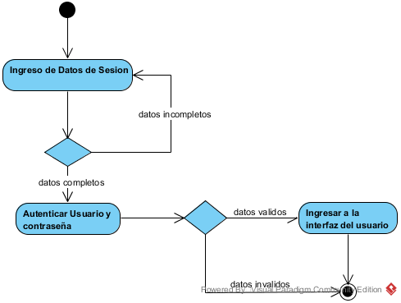**Actividad de Inicio de sesión**

Al momento que un usuario quiere acceder al sistema, ya sea este administrador, personal administrativo o personal médico, debera ingresar los datos solicitados por el formulario de inicio de sesión, el sistema comprobará que no que existan campos vacios o incompletos, en caso que existan retornara al usuario el formulario con avisos de completar los campos, por lo contrario procederá a la autenticación de este. Finalmente, debe permitir el acceso a su respectiva interfaz de usuario o no.

* 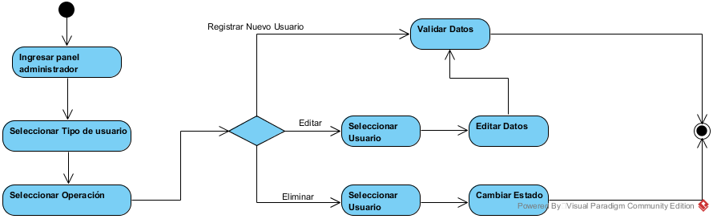**Actividad de Gestión de Usuarios**

En esta actividad, el proceso inicia cuando se accede al panel de un administrador, este deberá seleccionar el tipo de usuario el cual quiere gestionar, en nuestro caso serían Administradores, P. Administrativos o P. Médicos. Las acciones permitidas serán Registrar, Editar y Dar de baja a un usuario.

* 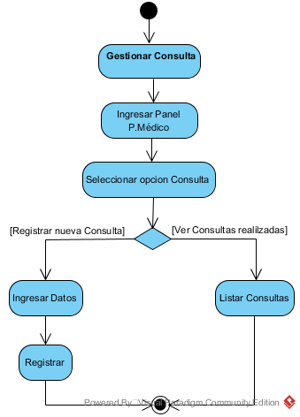**Actividad de Gestión de Consultas**

En este proceso, disponible solo para usuarios tipo P. Médico, consiste en las acciones de poder listar las consultas ya realizadas o bien registrar una consulta nueva con todas sus especificaciones (paciente, padecimientos, tratamiento, exámenes, etc.).

* 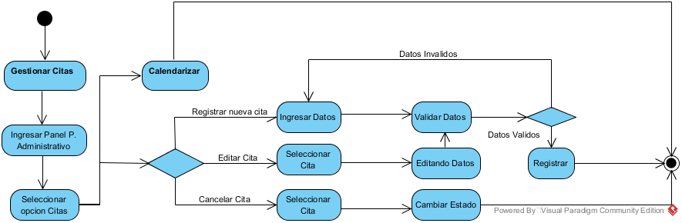**Actividad de Gestión de Citas**

Actividad realizada por usuarios tipo P. Administrativo, tiene la finalidad de alimentar las citas respectivas de los médicos, en el aspecto de registrar nuevas citas, modificar por determinada razón o bien cancelar una. También, podrá calendarizar estas citas para tener un mejor control visual de estas.

**Diagrama de Secuencia**

El siguiente diagrama UML representa la interacción entre varios objetos en un lapso de tiempo para la ejecución de una actividad determinada, siendo estos objetos los usuarios, el sistema y la base de datos del sistema en cuestión.

A continuación, se mostrarán algunos diagramas que pertenecen a actividades realizadas por los usuarios de tipo Administrador, Personal Administrativo y Personal Médico.

* 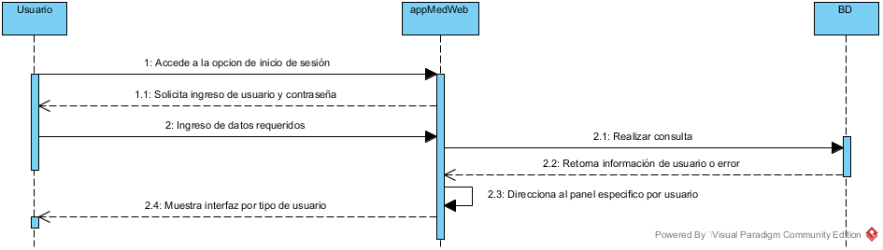**Usuarios: Inicio de sesión**
* 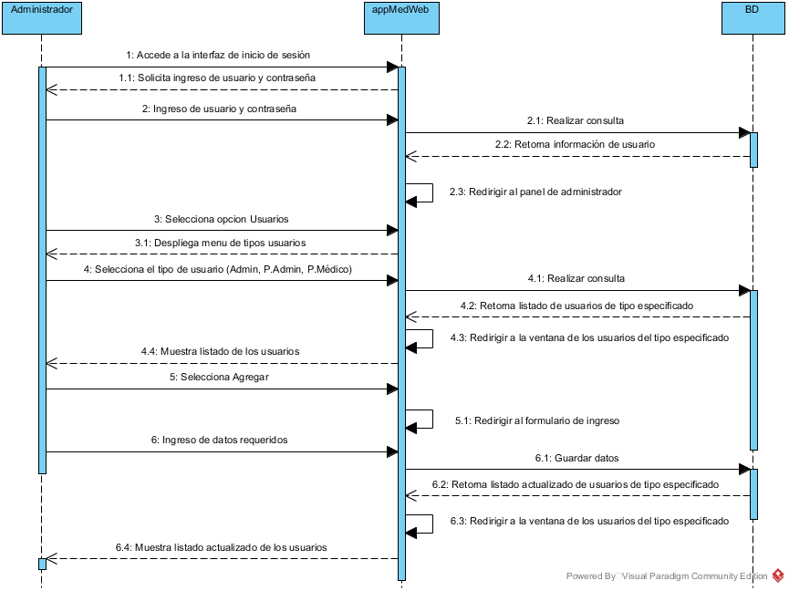**Administrador: Registro de usuario**
* **P. Administrativo: Registro de cita**

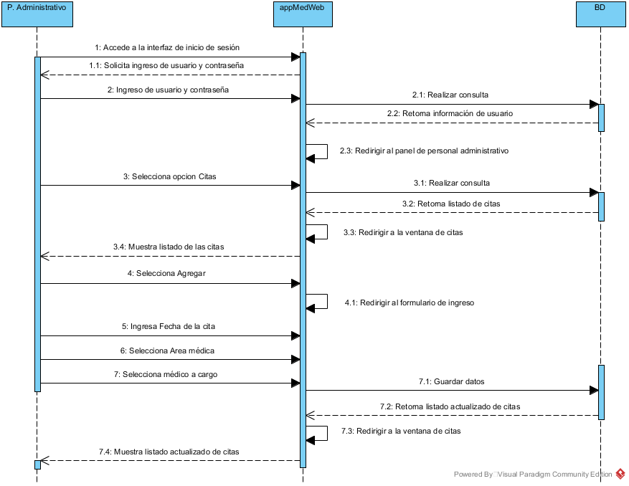

* 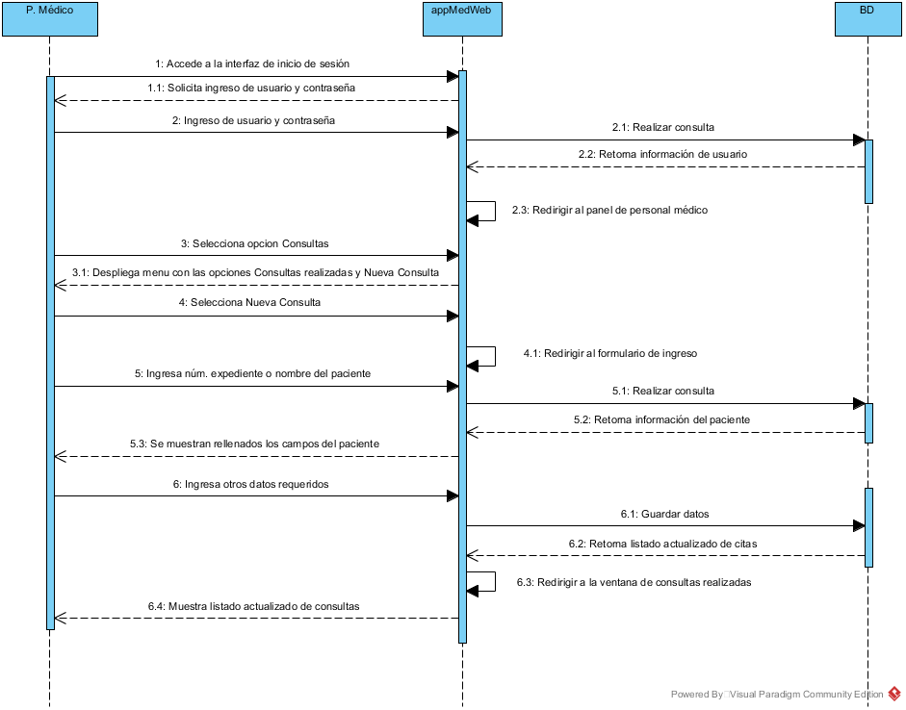**P. Médico: Registro de consulta.**

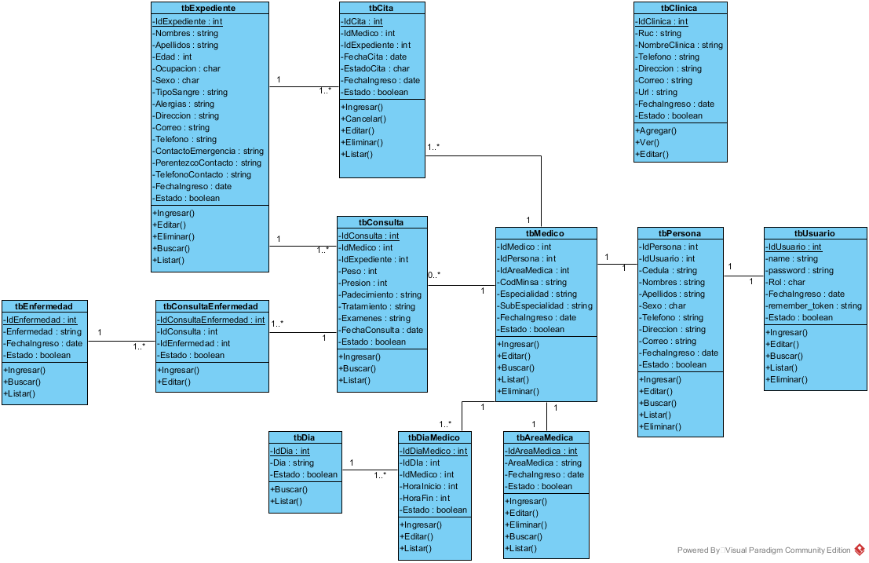**Diagrama de Clase**

**Diseño de interfaces de usuario**

Para el desarrollo de las distintas interfaces de usuarios se estableció el siguiente esquema o esqueleto, el mismo se pude apreciar en la figura 1. Para más detalle se definirán los elementos.

* **Encabezado:**
  + En esta área se encuentra una barra horizontal que contiene el login del sistema, además de poder desplegar iconos característicos de sitios adaptativos a diferentes tipos de dispositivos.
* **Menú de navegación:**
  + Se ubica de manera vertical en la sección lateral izquierda de todas las interfaces. En esta se encuentran todas las opciones disponibles a los usuarios, además de la información del usuario que haya iniciado sesión. Cabe mencionar, este menú variará respecto al tipo de usuario.
* **Contenido:**
  + En esta sección se ubicará todo el contenido respectivo a la opción seleccionada. Aquí se podrá encontrar listados de citas, consultas, usuarios, etc.; de igual manera los distintos formularios para el registro o edición de información, las vistas previas de reportes y otros. También, en la parte superior se hace uso de indicadores de posición de tipo BreadCrumbs, o migajas de pan, además de un título característico de la ubicación en que se encuentra.
* **Pie de página:**
  + 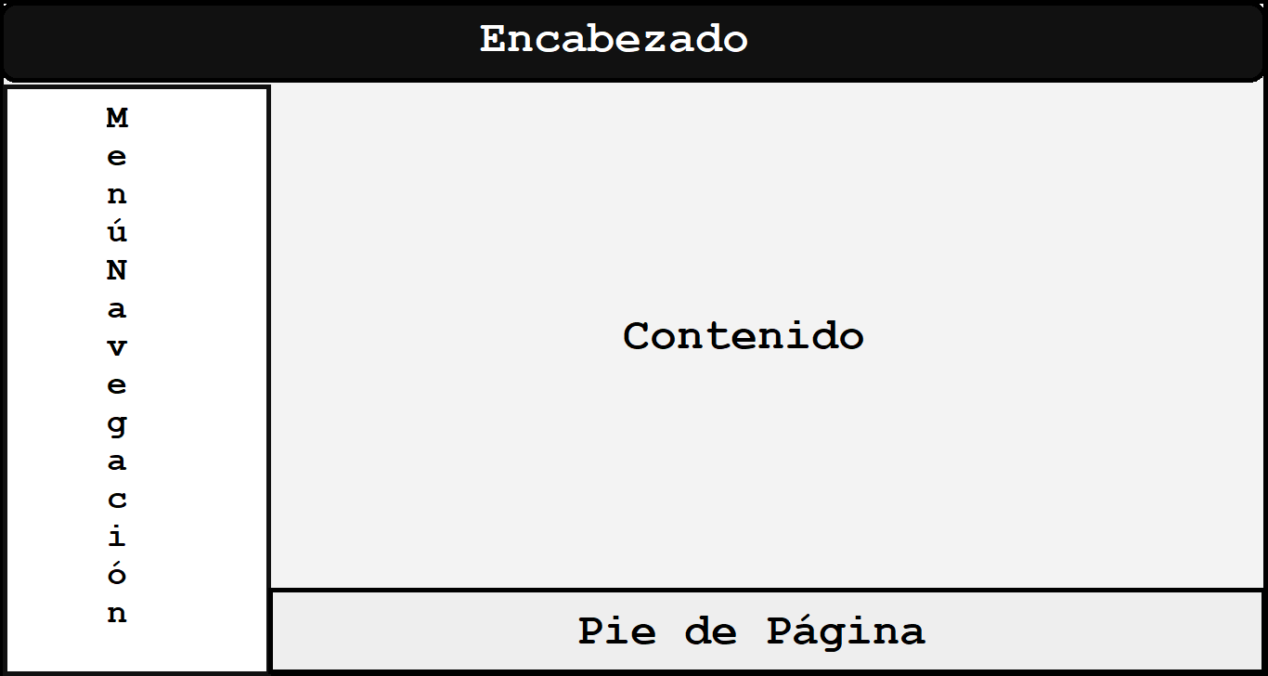En este punto se hace referencia al nivel de patentes y derechos reservados por parte del equipo desarrollador “CapCoinLabs”.

Figura 1. Esqueleto de interfaces de usuario

En el diseño de las interfaces de usuario se hizo uso de las recomendaciones (estándares) por parte de la W3C, por mencionar algunas como accesibilidad web, html, css, DOM, http. Igualmente se hizo uso del lenguaje de programación javascript y otras librerías.

Para cumplir con los estándares se utilizó el framework bootstrap para agregar adaptabilidad al sitio, lo que hoy en día se conoce como responsive-design y permite que el sitio pueda ser accedido por cualquier tipo de dispositivo móvil (celular, Tablet o laptop) o computadora de escritorio.

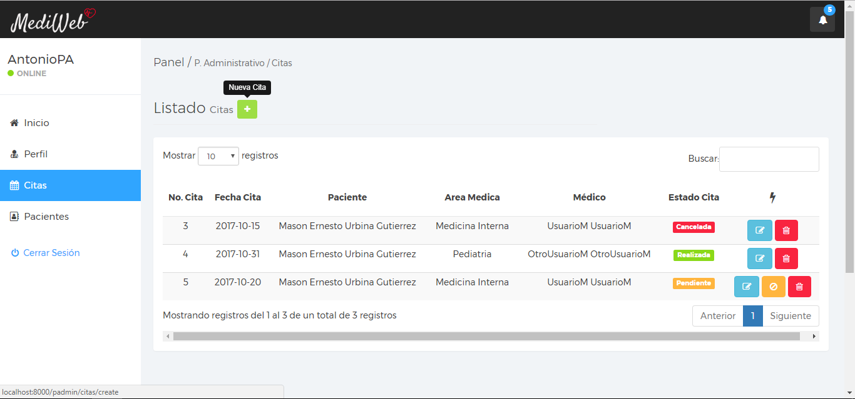En las siguientes figuras, se muestra un ejemplo del diseño de una interfaz de usuario, en este caso para un usuario de tipo Personal Administrativo.

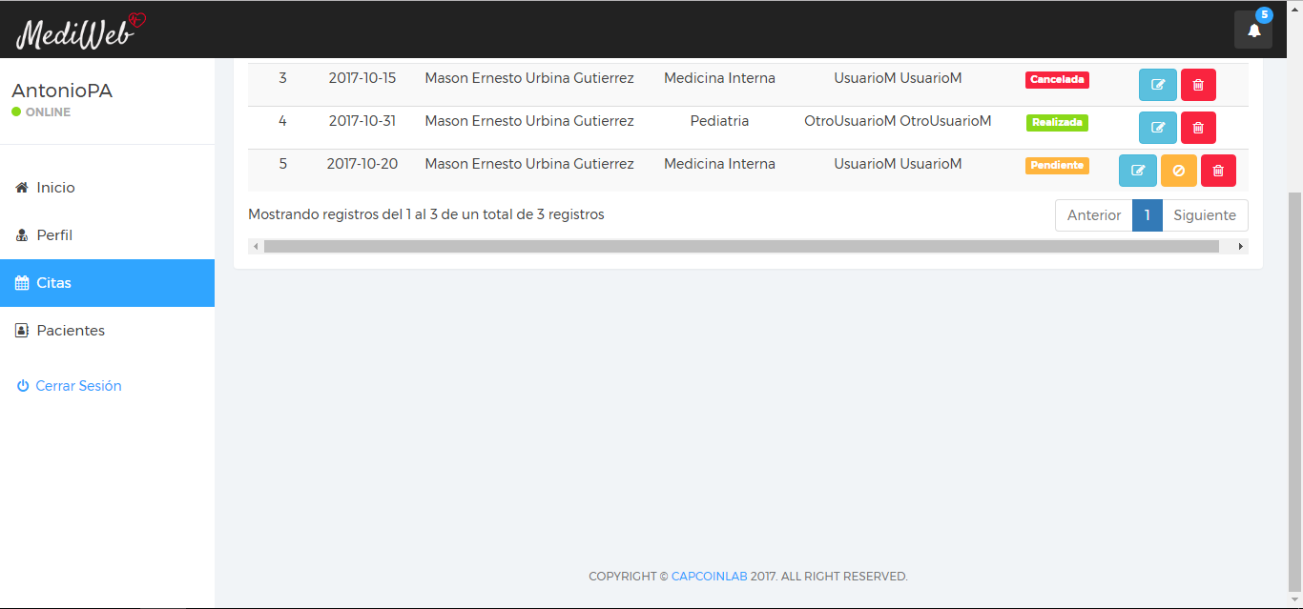

Figura 3. Interfaz de usuario P. Administrativo – Parte Footer

Figura 2. Interfaz de usuario P. Administrativo

**Diseño estético**

También llamado diseño gráfico, consiste en el esfuerzo artístico que complementa los aspectos técnicos de la ingeniera web, dando el toque atractivo a la WebApp. Para realizar un diseño estético efectivo primeramente establecer el tipo de usuario que harán uso del sistema.

Teniendo como usuarios metas, o beneficiarios, a los hospitales y clínicas privadas se ha tomado la decisión de buscar una interfaz clara, combinando colores como (#30A5FF) azul claro, (#FFFFFF) blanco, (#F1F4F7) gris, etc. colores considerados representativos por parte de estas instituciones que velan por la salud.

Para una mejor valoración en cuanto al diseño estético se han tomado como referencias dos cuestiones fundamentales en el diseño *Cuestiones de la plantilla* y *Cuestiones de diseño gráfico.*

En cuanto a las cuestiones de la plantilla, indican recomendaciones a seguir en cuanto a la organización del contenido en la plantilla, dividiéndose en:

**No temerle al espacio vacío.**

En este punto se ha dejado espacio disponible en todas las interfaces para no tener que sobrecargar las paginas atentando en un criterio de usabilidad.

**Resaltar el contenido.**

El diseño del sistema o WebApp está orientado a cumplir con las funcionalidades establecidas por parte de los usuarios que dispondrán de este.

**Organizar los elementos de plantilla.**

En efecto los elementos se encuentran organizado en dirección de esquina superior izquierda a esquina inferior derecha de todo dispositivo.

**Agrupar navegación, contenido y función geográficamente en la página.**

En cuanto a este punto las interfaces de usuario cuentan con similitudes por lo que el usuario podrá aprender con rapidez el uso del sitio.

**No extender el sitio con la barra de desplazamiento.**

El sistema busca la reducción del uso de la barra de desplazamiento lateral al disminuir el espacio ocupado por todos los formularios.

**Considerar la resolución y el tamaño de la ventana.**

Durante el desarrollo del diseño del sitio se ha tomado en cuenta la resolución estándar de pantallas **1366×768.**

Asimismo, tomando en cuenta las cuestiones de diseño gráfico se ha tomado en consideración los aspectos de presentación, siendo estos los siguientes:

**Tipografia**

Se establecieron las fuentes Monserrat, Helvética, Arial y Sans Serif.

El tamaño de la fuente varía en cuanto a referencia de títulos, subtítulos, etiquetas, botones. Siendo la variación entre 14px y 40px.

**Color**

Colores asociados a la medicina siendo estos blanco, azul, gris claro, negro, etc.

Se ha tomado como referencia la paleta de colores de material design.

**Layouts**

Se hace uso del sistema enmallado o de rejilla (Grid) que provee el framework Bootstrap para permitir el diseño adaptativo a dispositivos.

**Imágenes**

Según el estándar de la W3C se han hecho uso de imágenes en formato PNG (Portable Network Graphics) al ser uno de los formatos más utilizados en la web.

**Navegabilidad**

El contenido al ser adaptativo cuenta con suficiente accesibilidad.

Se han implementado API’s externas como extensiones y proveer a los usuarios una mejor satisfacción en la navegabilidad.

**Diseño de contenido**

El contenido del sistema se encuentra dividido en cuanto a los tipos de usuarios, administradores, personal administrativo y médicos. Cada uno cuenta con interfaces de usuarios distintos partiendo por el menú de navegación.

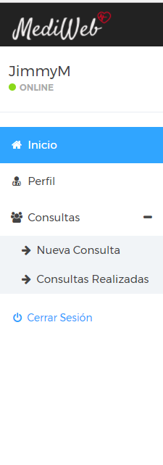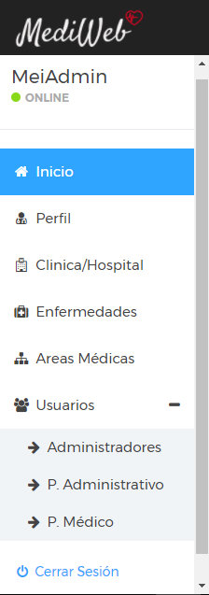Como se muestran en las siguientes figuras.

Figura 4. Menús de los usuarios

No obstante, las interfaces de usuario cuentan con componentes similares en búsqueda de brindarle a los usuarios una manera de acoplarse con rapidez al sistema.

Entre estos componentes se tienen.

* Indicadores BreadCrumbs
  + El cual tiene la función de señalar la ubicación actual del usuario, simulando una navegación entre carpetas.
* Datatables
  + Tiene la función de mostrar de una manera más organizada la información respectiva, facilitando las funciones de búsqueda, ordenamiento, paginación, etc.
* 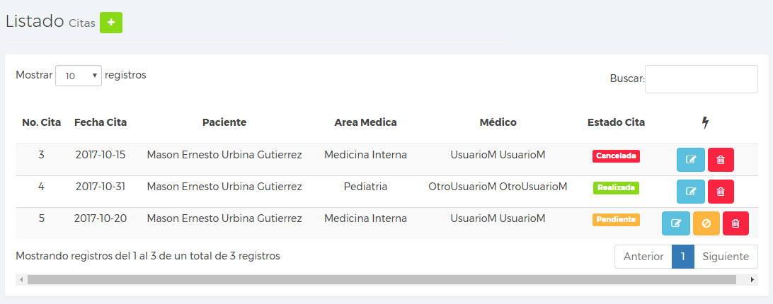Modals
  + 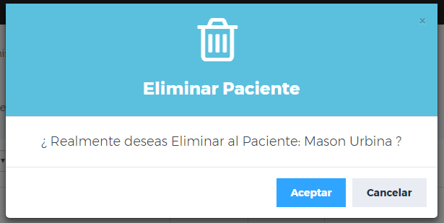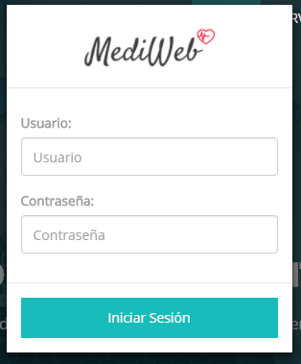Este componente se utiliza con el fin de obtener la confirmación de eliminación, confirmación de cancelación, inicio de sesión y hasta para mostrar los detalles de las consultas realizadas.

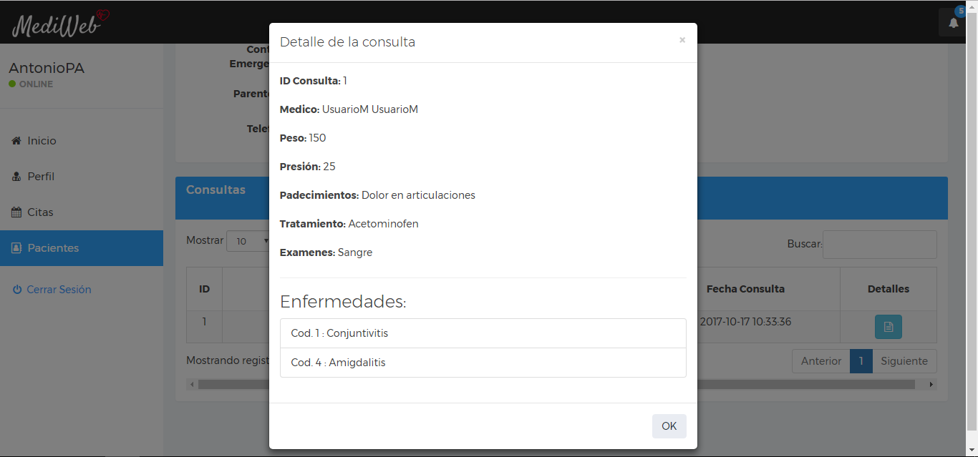

* Formularios
  + 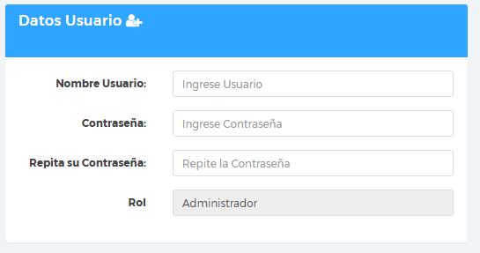Permiten la alimentación de la base de datos.
* Mensajes de notificación
  + Muestran un mensaje informativo en determinadas acciones, por ejemplo, edición de una cita cancelada.